**TEAMVIEWER**

Установила на компьютере и телефоне.

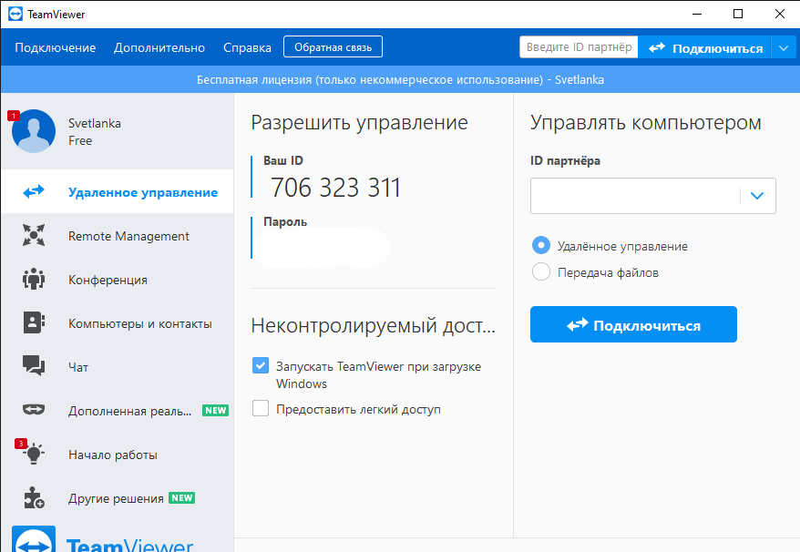

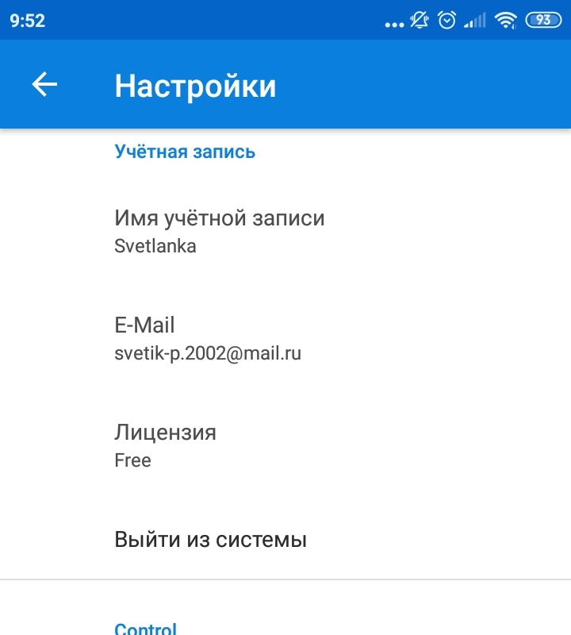

Зашла удаленно на свой компьютер.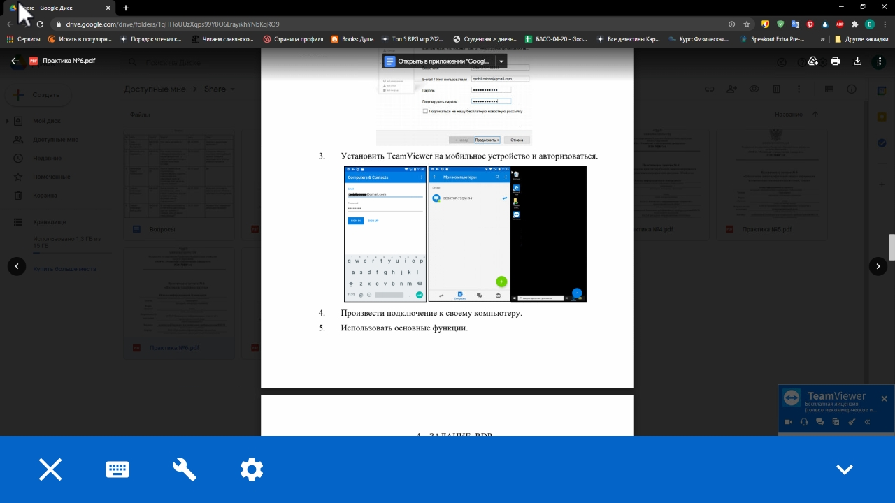

Передала эти скриншоты в папку.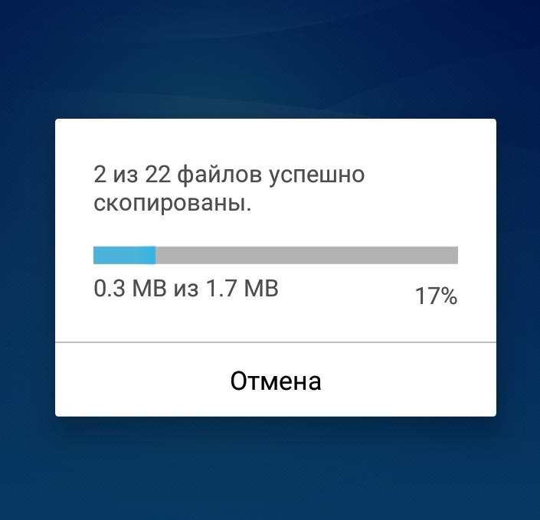

И вот они на компе.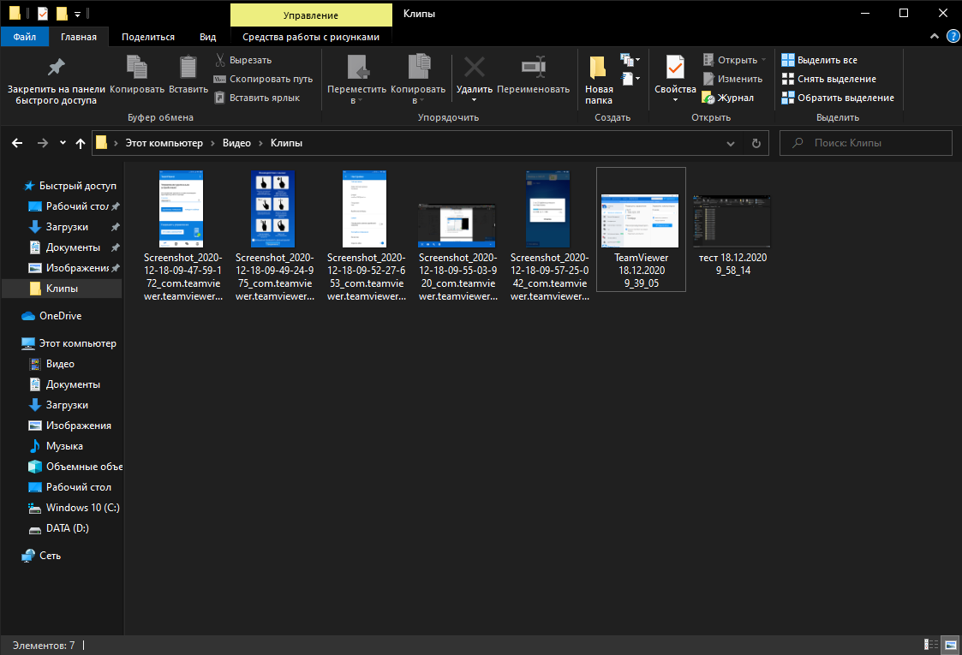

**RDP**

Установила на телефоне программу и создала нового пользователя на компе. После этого стала подключаться.

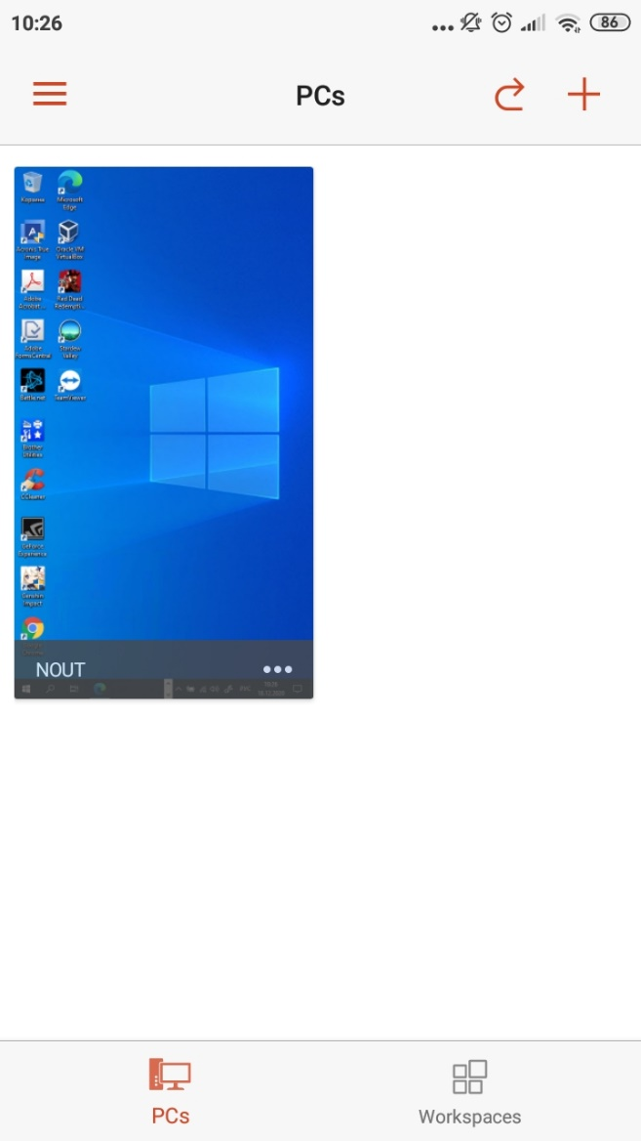

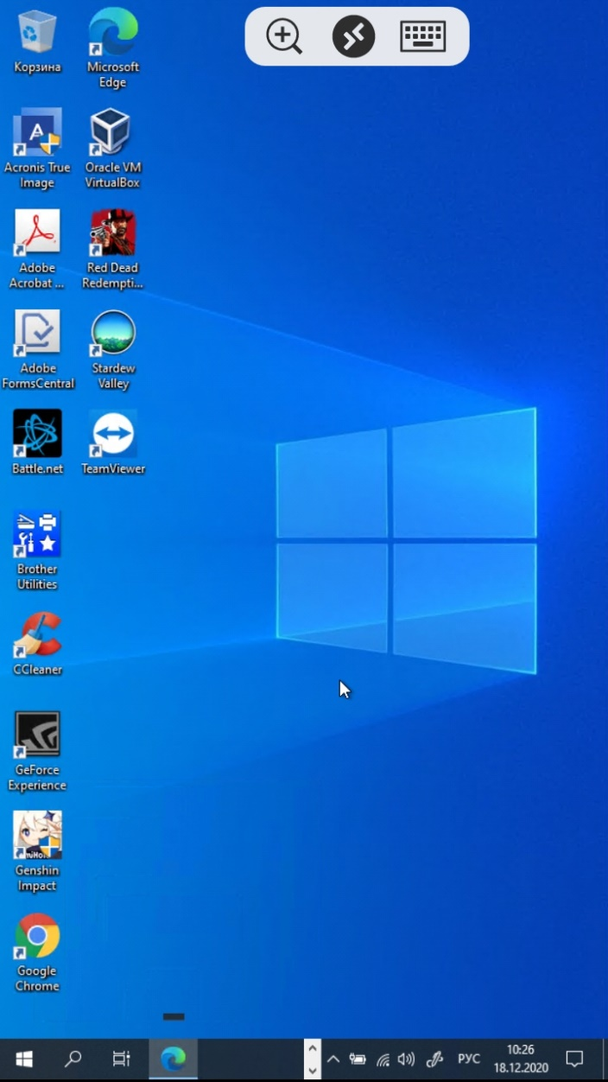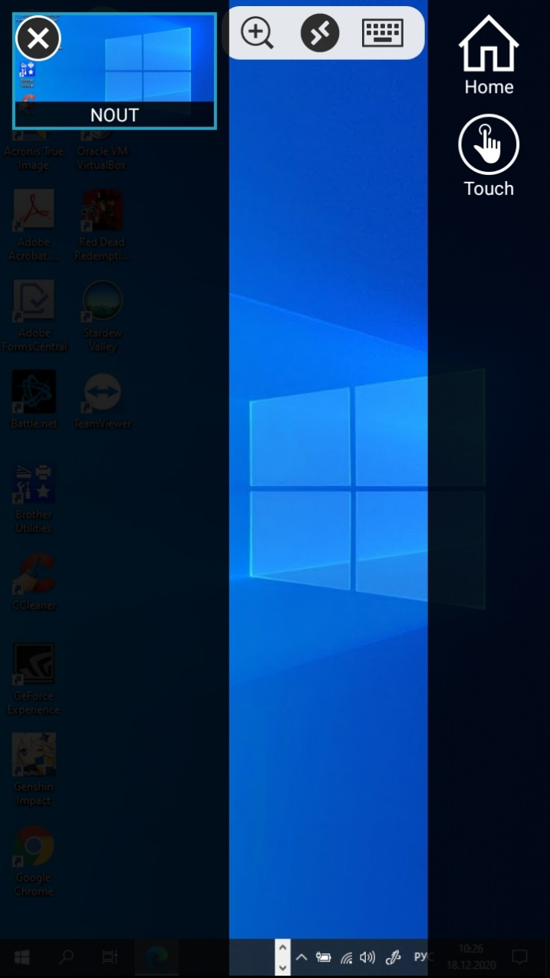

**SSH linux**

Проверила включен ли у меня ssh

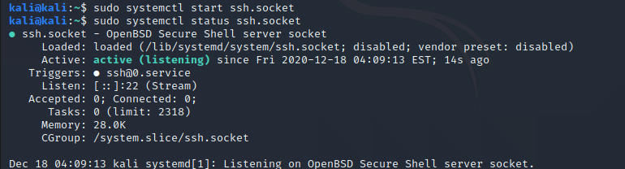

Попыталась сперва подсоединиться к 2222, но не получилось. Измени на 22 и все получилось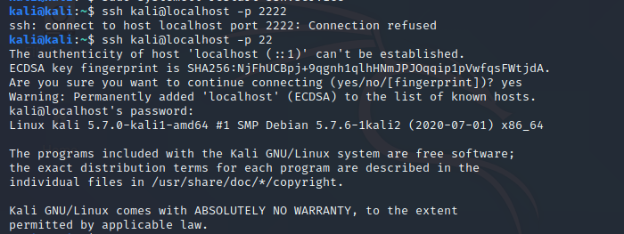

После я нашла свой IP и с помощью него подключилась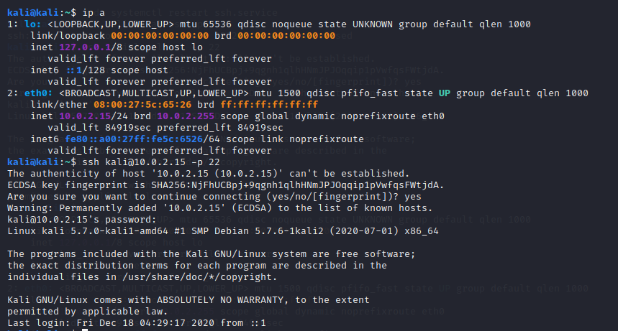

Через Windows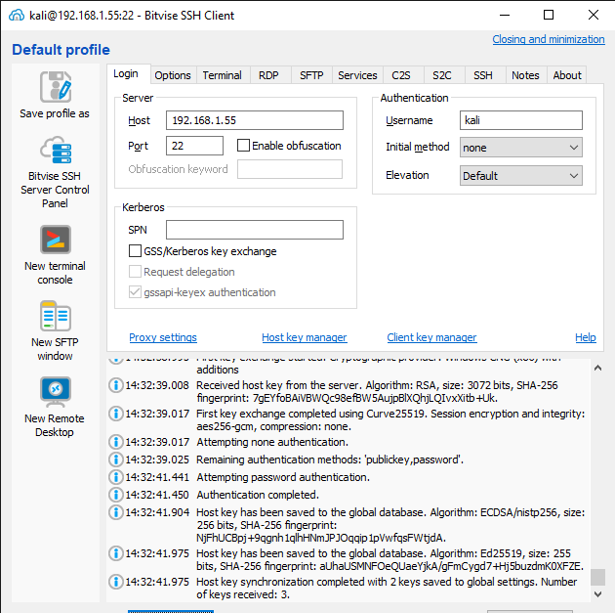

Сгенерирование ключа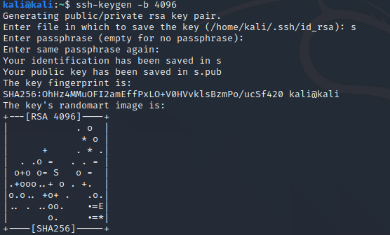

Копирование ключа вручную

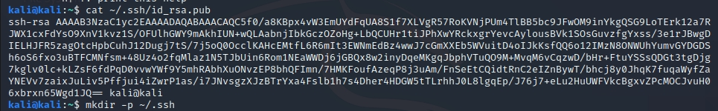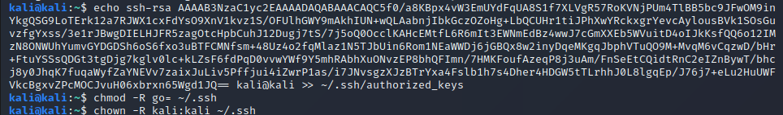

Аутентификация на сервере с использованием ключей SSH